**Nama : Ridho Surya / 1710031802135**

**Kelas : 3B – Semester 3**

10 Tags HTML

**1. Footer**

Berguna untuk membuat copyright dibagian paling bawah website, agar menampilkan hak cipta website tersebut. Berikut code dan hasilnya.

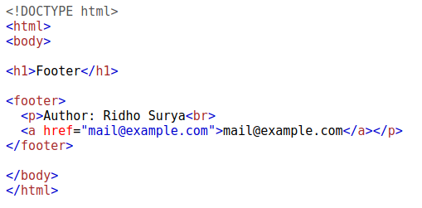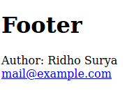

**2. Small**

Mengecilkan text.

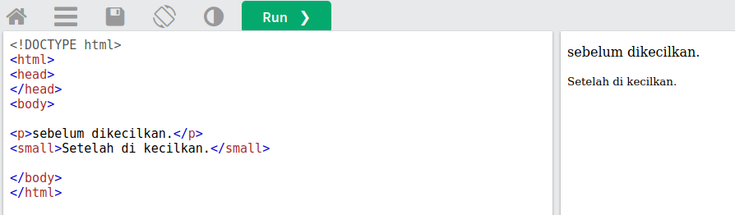

**3. Textarea**

Membuat kolom untuk mengisi keterangan yang di inputkan pengguna.

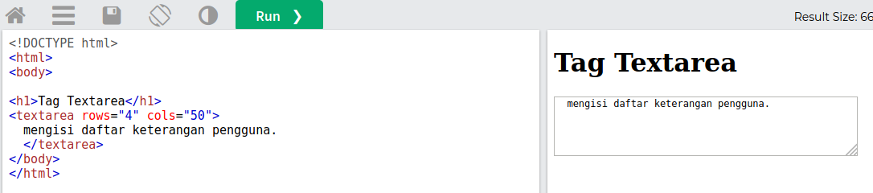

**4. A href**

Menautkan tautan untuk menuju ke tautan selanjutnya.

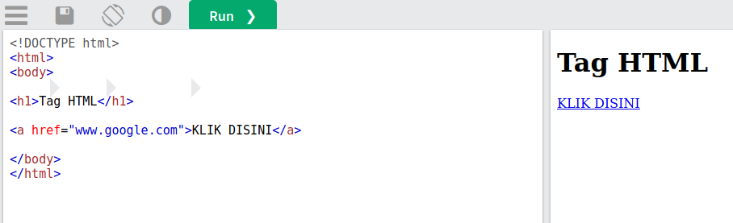

**5. SVG**

Membuat grafik vektor di html.

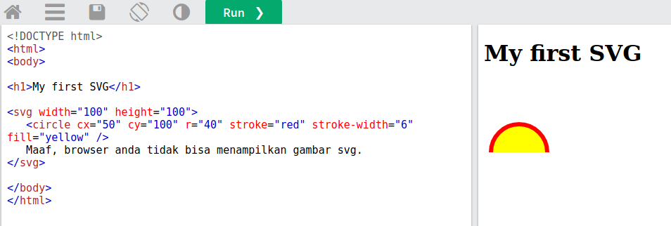

**6. Strong**

Menebalkan text.

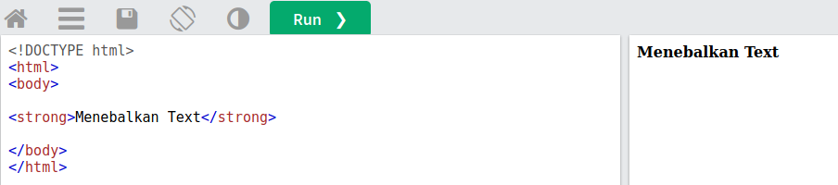

**7. Form**

Biasanya untuk membuat formulir, jadi harus menggunakan tag form ini.

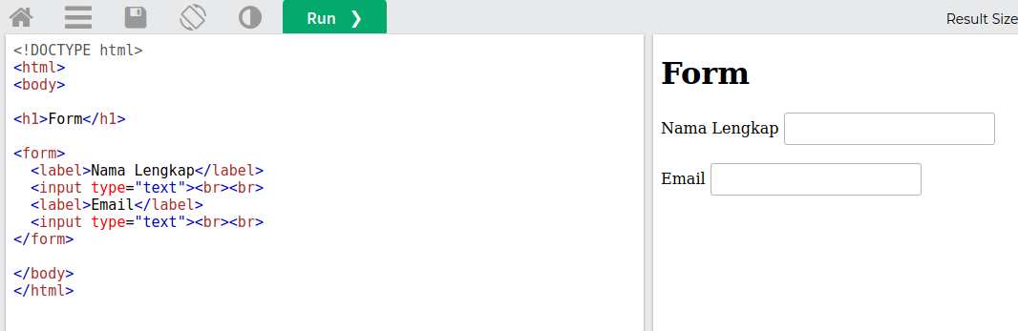

**8. Pre**

Tag ini berguna untuk membungkus text kode-kode html, css, php, dll.

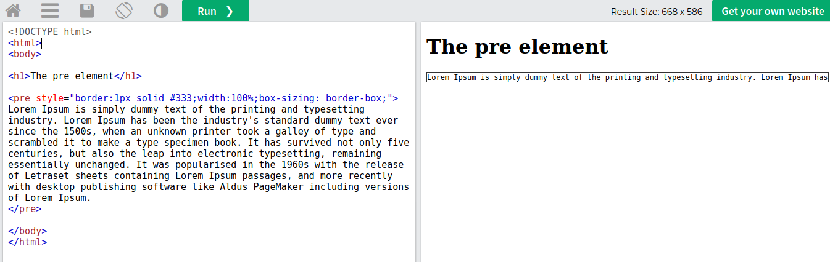

**9. Link**

Menghubungkan script css dengan html.

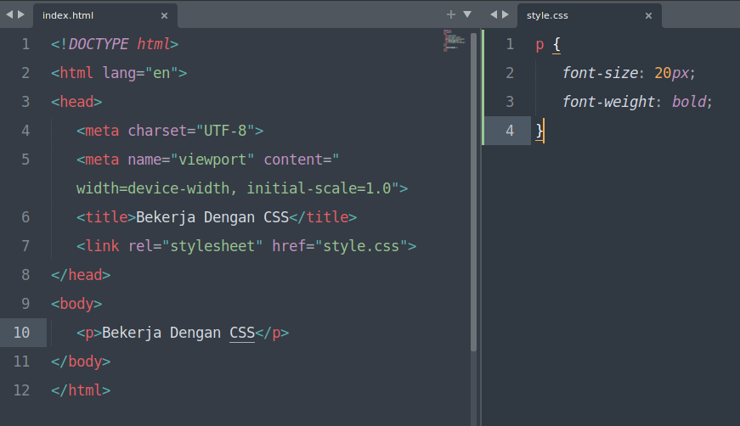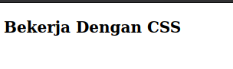

**10. Script**

Menghubungkan file script dengan html.

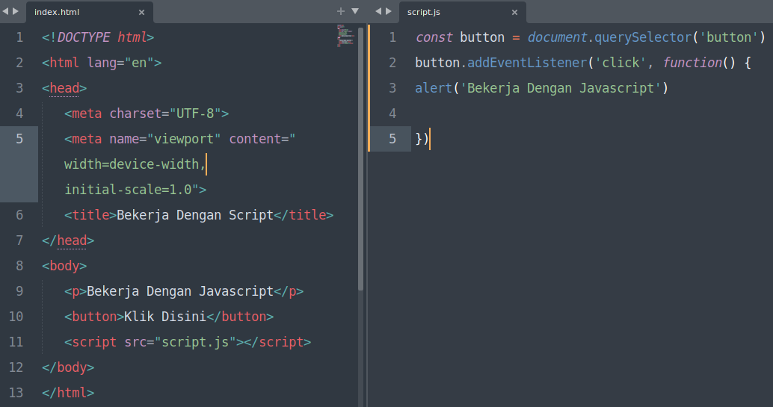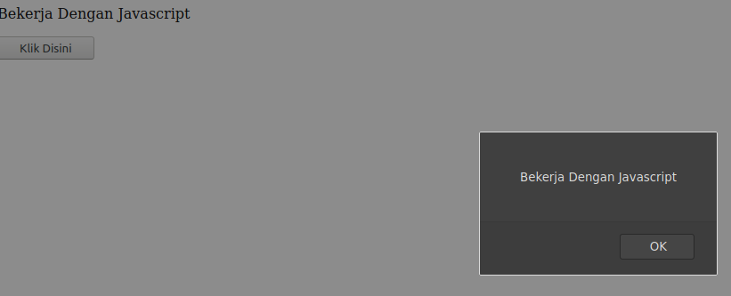

TERIMA KASIH

Ridho Surya